Projeto Básico

Sistema de Apoio de Help-Desk - <Help-Desk – FGA>

Universidade de Brasília - UNB
Faculdade Gama – FGA
Grupo de Engenharia de Software

Brasília, DF - 2012

Histórico de Alterações

Data | Versão | Descrição | Autor
03/11/2012 | 1.0 | Definição do problema a ser resolvido. | Leyviston Reis e André Cruz
04/12/2012 | 1.1 | Definição do contexto do problema, problemas a serem resolvidos e objetivos a serem alcançados e elaboração do cronograma. | André Cruz, Pedro Henrique, Luiz Matos e Leyviston Reis
05/12/2012 | 1.2 | Resolução da fundamentação teórica, elaboração da EAP e Justificativas | Luiz Matos, Pedro Henrique, André Cruz
16/04/2012 | 1.3 | Refinamento das Justificativas | Leyviston Reis

Índice

1. Introdução 4
1.1. Contexto 4
1.2. Formulação do problema. 4
1.3. Objetivos 4
1.4. Justificativas 4
2. Fundamentação teórica. 5
3. Metodologia de Pesquisa 5
4. Equipe 5
5. Produtos, Atividades e Cronograma 5
5.1. Estrutura Analítica do Projeto 5
5.2. Descrição das Atividades 5
5.3. Cronograma de Atividades 6
6. Resultados Esperados 6
Referências Bibliográficas 6

Introdução

Contexto
Com o passar dos anos, o computador passou a ser a ferramenta principal de produção de empresas, faculdades, fábricas, enfim, qualquer lugar que precise automatizar algum processo de trabalho. Diante disso, é primordial que este equipamento sempre esteja em bom funcionamento, para que esses processos de trabalho não parem. Para solucionar este problema, as empresas possuem equipes de suporte técnico que auxiliam seus usuários na resolução de alguns problemas e na manutenção destas máquinas.
Este ambiente propiciou o surgimento de várias questões, de vários problemas a serem resolvidos. Por exemplo: como gerenciar todos os chamados existentes? Como gerenciar as etapas para resolução de cada chamado? Como gerenciar quais equipamentos já sofreram algum problema? Como que os usuários podem acompanhar os resultados dos seus chamados?
Com base nesse contexto, surgiram os sistemas HelpDesk. Esse tipo de software surgiu justamente para auxiliar a equipe de suporte técnico a coordenar e gerenciar todos esses incidentes que acontecem durante o dia-a-dia, assegurando que os mesmos não se percam durante o tempo, ou sejam negligenciados, esquecidos, por algum motivo. Este tipo de sistema constitui em um mecanismo computacional facilitador da informação (CAVALARI; COSTA, 2005, p.1) .
Hoje, na FGA, não existe nenhum sistema que provenha esse tipo de serviço. Se os alunos perceberem o mal funcionamento de algum equipamento, ou precisarem da instalação de algum novo software, eles devem solicitar ao professor ou eles mesmos irem até o CPD, não sendo possível depois saber se o problema já foi resolvido ou não de maneira rápida. Essa solicitação feita de forma informal, não documentada, muitas vezes se perde, e o problema, que às vezes pode ser fácil de ser resolvido, acaba persistindo durante muito tempo.

Formulação do problema.
É muito fácil ver o “circo pegando fogo” na FGA, onde a equipe de suporte procura atender chamados daqueles de corredor, de levantar da mesa e gritar com o fulano por um problema e por aí vai, chega a ser engraçada a situação no momento em que ocorre.
Pra falar a verdade é algo horrível não? Além de toda a disciplina para que se possa montar uma estrutura mínima de atendimentos de primeiro nível, organizando níveis de solução como os famosos “Direcionadores” e “Solucionadores” é necessário organizar e melhorar a estrutura de atendimento as ocorrências.
Independente de estar alinhado utilizando um Help-Desk de primeiro nível para filtrar a informação e cadastrar os incidentes, muitas vezes organizações menores precisam romper a inércia de ter um meio de fazê-lo. Estas organizações onde o “grito” de um guichê para o outro serve de ocorrência para o problema, muitas vezes não tem no seu software de gestão um módulo que atenda bem este tipo de necessidade.
E para mudar essa situação é necessário um sistema em que possa organizar e cadastrar o seu parque de ativos e utilizá-los associando estes aos usuários para abertura de chamados. Implantando este sistema e treinando seus usuários, o pessoal de suporte pode de forma muito fácil visualizar o chamado, interagir com este e fechá-lo sem grandes dificuldades.

Objetivos
- Objetivo geral:
  - No final do projeto, pretendemos entregar um sistema web HelpDesk, que visará auxiliar a equipe de suporte técnico(CPD) da FGA, bem como os servidores, os alunos, e terceirizados.
- Objetivos específicos:
  - Possibilitar que o CPD consiga fazer o gerenciamento de todos os chamados;
  - Fornecer ao gestor informações sobre o andamento de cada chamado, possibilitando ver o desempenho de cada técnico;
  - Disponibilizar ao usuário uma funcionalidade que o permita acompanhar o andamento do seu chamado, da abertura até sua finalização;
  - Fornecer ao gestor e técnicos, relatórios de vários tipos: por período, por tipo de chamado, por status de chamado, entre outros.
  - Possibilitar ao cliente dar sugestões sobre o trabalho, ou fazer críticas sobre um chamado já finalizado.

Justificativas
Atualmente na FGA, não existe nenhum controle sobre os equipamentos defeituosos ou softwares com mau funcionamento. Caso os usuários da faculdade queiram informar algum incidente, não existe uma forma eficiente de se fazer isso, os mesmos devem se deslocar até o CPD e informar o problema.
Além desse problema de locomoção, tem o problema do tratamento dessas incidências. Eles não têm quase nenhum controle sobre as mesmas. A única forma que eles guardam algum tipo de informação, é colando uma “ordem de serviço” que irá conter todos os procedimentos que aquele PC irá passar. Por exemplo, se algum técnico efetuar uma clonagem de HD, o mesmo tem que descrever o problema nessa ordem se serviço, coloca a data que foi realizado o procedimento e depois assinar.
Analisando a condições de serviço descritas acima, percebemos que o sistema atual não é nada confiável, muito menos ágil. Não tem como realizar nenhum tipo de auditoria. Eles não mantêm o controle sobre as incidências, ou seja, não tem como o usuário que abriu um chamado saber como anda a solução do seu problema. Pelo fato de não haver um sistema automatizado para manter essas incidências, muitas se perdem no tempo, causando certo grau de insatisfação com alguns usuários.
Perante todos esses problemas, percebemos como é importante a implantação de um sistema para auxiliar os técnicos a fazerem uma melhor gestão de seus serviços. Foi por isso que propomos o desenvolvimento de um sistema web que visa sanar todas essas adversidades, bem como melhorar o processo de trabalho atualmente. Com o software, eles poderiam manter uma base histórica de todos os chamados, auxiliando na resolução de problemas reincidentes, por exemplo. No caso dos usuários, eles poderiam abrir um chamado de qualquer lugar, sem precisarem se locomover até o CPD. O serviço se tornaria muito mais ágil, confiável, comparando com o antigo sistema de trabalho.

Fundamentação teórica.
Help-Desk
Segundo [COHEN, 2008] a palavra Help-Desk possui origem na língua inglesa. E uma das suas atribuições é designar um canal de suporte para resolução de problemas técnicos, buscando a satisfação de usuário/clientes. [FERNANDES, 2010] cita outra definição para Help-Desk, além de um ponto único de ligação entre usuários/clientes e a tecnologia, o sistema também possui um controle de incidentes, permitindo um maior controle das incidências e consequentemente isso ajuda na restauração do fluxo normal de trabalho em um tempo mais rápido possível.
Atualmente os Help-Desk presentes utilizam telefone, email, carta, web, entre outros meios de comunicação, contudo a maioria desses estão utilizando a abertura de incidentes via web, visto que isso diminui consideravelmente o contato técnico via telefone, diminuindo o tempo de reposta de um incidente devido a menores interrupções causadas por um contato telefônico [COHEN, 2011].
Uma dos processos de um Help-Desk é a “Gerenciamento de Incidentes”, cujo seu objetivo principal é restaurar a normalização de um serviço o mais breve possível, tratando qualquer evento não planejado que origine ou venha a originar, interrupção ou redução da qualidade do serviço, assim minimizando os impactos negativos no negócio, garantindo um melhor nível de serviço e disponibilidade do mesmo. [FREITAS, 2010].
Como principais atividades de um gerenciamento de incidentes, podemos citar:
- Identificação e Registro do Incidente
- Categorização do Incidente
- Priorização do Incidente
- Investigação e Diagnóstico do Incidente
- Escalação do Incidente
- Resolução e Recuperação do Incidente
- Fechamento do Incidente
O Gerenciamento de Problemas possui como seu principal objetivo manter a prevenção na ocorrência de problemas e os incidentes que ela possa causar, eliminando incidentes recorrentes e minimizar o impacto dos incidentes imprevisíveis [FREITAS, 2010].
Como principais atividades de um gerenciamento de problemas, podemos citar:
- Detecção de registro e problema
- Categorização do problema
- Priorização do problema
- Investigação e diagnóstico
- Registro de erro conhecido
- Resolução do problema
- Fechamento do problema
PHP
O PHP é uma acrograma recursivo que significa PHP Hyper Text Preprocessor. Ela possui código-fonte aberto, e também é bastante popular em desenvolvimento de páginas web pela sua facilidade e também pelo seu desempenho e confiabilidade [LIMA, 2003].
Segundo [DALL’Oglio, 2007], o PHP é um linguagem de programação originada em 1994 por Rasmus Lerdorf, a partir de scripts CGI que ele utilizava em páginas dinâmicas para monitorar o acesso ao seu currículo na internet. Como a ferramenta foi crescendo no número de usuários, foi necessária a reescrita dessa ferramenta com a C, e foi criada uma ferramenta que facilitava a criação de páginas para Web. Essa versão foi chamada de PHP/FI (Personal Home Pages/Forms Interpreter) e em 1995, Rasmus disponibilizou para comunidade o código fonte desse programa com intuito de receber feedbacks sobre bug´s, desempenho, etc. Como dito em [BARRETO, 2000] era um programa simples com suporte a mSQL que interpretava algumas macros e alguns utilitários que rodavam em background das homepages: contador de acessos, páginas de cadastros, entre outros. Segundo [BARRETO, 2000], estima-se que em 1996 um número de 16000 sites utilizavam o PHP/FI.
Em 1997 o número de sites utilizando já atingia 50000 sites ou 1% Já no final de 1997 foi lançada a segunda versão do PHP, que era um interpretador reescrito por Andi Gutman e Zeev Suraski, estudantes que utilizavam o PHP/FI em projetos acadêmicos. Eles utilizaram o PHP/FI como base desse novo interpretador, que foi utilizado como base na criação de uma nova versão do PHP, chamada de PHP 3 [DALL’Oglio, 2007].
A versão 5 do PHP saiu em 2004, com suporte a Zend Engine II, visibilidade de acesso, criação de destrutores e também um novo modelo de orientação a objeto já que no PHP 5 a parte de tratamento de objetos foi totalmente reescrita [PHP PROJECT, 2003]. Atualmente o PHP possui a versão 5.4.7 e a versão 6 estava prevista para ser lançada no ano de 2013, porém não foi possível haver o lançamento, devido a abordagem ao tratamento das representações Unicode, que não está satisfatória e estão analisando novas maneiras de tratar essas representações na nova versão, que não tem data prevista para ser lançada, logo as funções que seriam novidades, foram adicionadas em atualizações do PHP 5.3+.

Metodologia de Pesquisa
O trabalho que será realizado pelo grupo, começa através de estudos bibliográficos sobre o problema enfrentado, para certo entendimento ou nivelamento dos conhecimentos entre os componentes do grupo em relação ao Help-Desk. Após o entendimento do problema, os requisitos e os alguns dados históricos serão levantados através de reuniões com o pessoal do CPD-FGA, além de uma análise de como funciona esse processo atualmente.
Como os integrantes da equipe de MDS/Desenvolvimento estão nos primeiros semestres e não possui um domínio da linguagem PHP será realizado um treinamento para o nivelamento de conhecimento, e assim caminhar de encontro com os objetivos do projeto.
Como visto no parágrafo anterior será utilizada a linguagem de programação PHP para o desenvolvimento do sistema, auxiliado pelas ferramentas NetBeans (IDE de desenvolvimento), Doctrine (Persistência de Objetos), Apache HTTP (servidor HTTP) e banco de dados MySQL. Além do uso de outras ferramentas como: Media Wiki, Open Project (Cronogramas), contudo outras ferramentas podem ser utilizadas durante o desenvolvimento do projeto.

Equipe

Nome | Matrícula | Disciplina
André Cruz Alves Cavalvante | 09/0066626 | GPP
Leyviston A. Martins Reis | 09/0038495 | GPP
Luíz Fernando de Freitas Matos | 09/0010221 | GPP
Pedro H. de Brito Chaves | 09/0039033 | GPP
Felipe Borges Kelmer Condé | 10/0101348 | MDS
Lucas Oliveira do Couto | 10/0112048 | MDS
Ruyther Parente da Costa | 10/0122981 | MDS
Vanessa Barbosa Martins | 10/0131182 | MDS

Produtos, Atividades e Cronograma

Estrutura Analítica do Projeto
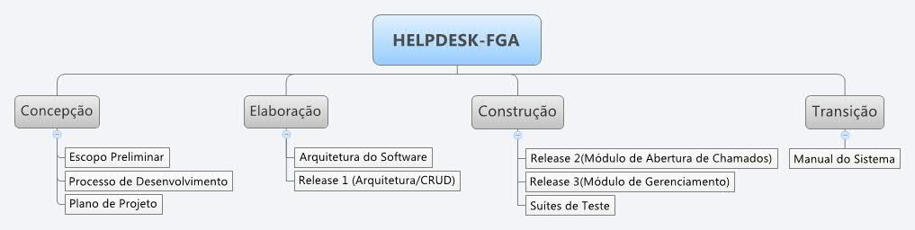

Descrição das Atividades

Atividades | Descrição
Definir Grupo | Essa atividade consiste na formação do grupo envolvendo as turmas de MDS e GPP.
Definir Tema | Essa atividade consiste na escolha de um tema que será foco do projeto que será realizado na disciplina de MDS e GPP.
Identificar Interessados | Com base no tema escolhido, esta atividade visa à identificação dos stakeholders presentes no tema proposto.
Levantar Requisitos Iniciais | Essa atividade consiste na especificação das capacidades, ou seja, requisitos que o sistema deverá ter para solucionar os problemas do tema proposto.
Customizar Processo | Essa atividade consiste na modelagem de um processo de trabalho que será seguido pelos componentes do grupo.
Levantar Áreas de Conhecimento PMBOK | Essa atividade consiste na construção do plano de projeto, tendo como base as áreas de conhecimento do PMBOK como custo, tempo, qualidade, RH e etc.
Refinar Requisitos | Essa atividade consiste no aprimoramento dos requisitos encontrados e na descoberta de novos requisitos que não foram definidos na fase anterior.
Gerar Modelo Estático | Essa atividade consiste na criação de diagramas que representam a estrutura do sistema que será desenvolvido.
Gerar Modelo Lógico | Essa atividade consiste na criação de diagramas que representam os comportamentos do sistema que será desenvolvido.
Configurar Ambiente | Essa atividade consiste na configuração do ambiente de produção e gerenciamento.
Implementar Módulo de CRUDS | Essa atividade consiste no desenvolvimento do módulo responsável pelos CRUDs do sistema.
Implementar Módulo de Abertura de Chamados | Essa atividade consiste no desenvolvimento do módulo responsável pela abertura de chamados.
Implementar Módulo de Gerenciamento de Chamados | Essa atividade consiste no desenvolvimento do módulo responsável gerenciamento de chamados.
Gerar Suíte de Testes | Essa atividade consiste na criação de suítes de testes direcionados a identificação de defeitos no processo de produção.
Integrar Módulos | Essa atividade consiste na integração dos 3 módulos que foram desenvolvidos.
Testar Integração dos módulos | Essa atividade consiste verificação do sistema como um todo, visando à descoberta de defeitos na integração dos módulos.
Disponibilizar para uso | Essa atividade consiste na transição do sistema para o ambiente operacional.
Gerar Manual do Sistema | Essa atividade consiste na criação de um manual contendo informações de usabilidade do sistema desenvolvido, a fim de facilitar o uso dos usuários finais.

Cronograma de Atividades

Segue abaixo o cronograma inicial:

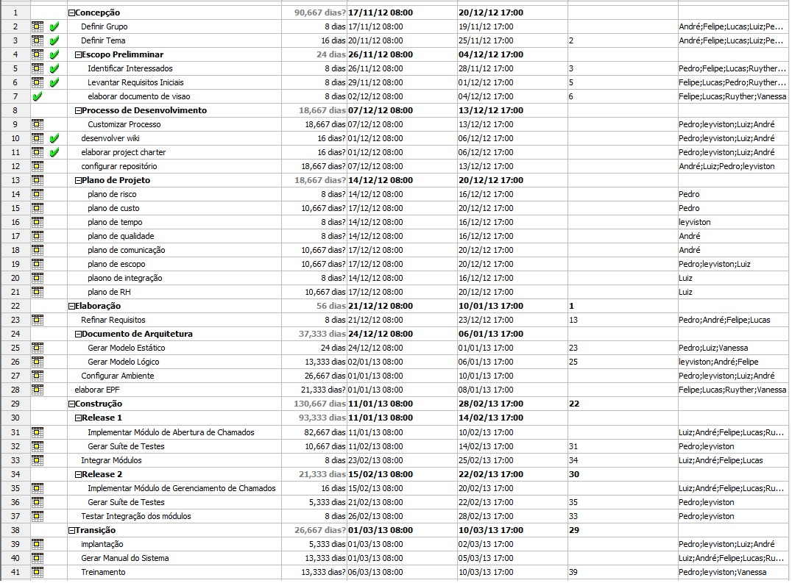

Resultados Esperados
Após a implantação do sistema espera-se à formalização e padronização dos atendimentos do setor de informática e mostrar aos usuários a confiabilidade do sistema de Help-Desk, aprimorado a cultura organizacional e aprendizado de todos usuários do sistema.
Pretende-se também obter a otimização de tempo e atendimento dos chamados e das tarefas a se cumprir, através do sistema ter uma organização de todos os dados, possibilitando uma manipulação detalhada dos dados de atendimento, e não ficar só na estatística, mas assumir uma postura pró-ativa dos problemas recorrentes, levando a decisões assertivas para corrigi-los.
Vale ressaltar que com a emissão de relatórios diversos espera-se que a ferramenta se torne de controle e auto avaliação, permitindo aos superiores o acompanhamento da produtividade da área de suporte, e obter indicadores dos principais problemas da FGA.

Referências Bibliográficas

DALL'OGLIO, Pablo. PHP Programando com Orientação a Objetos: Inclui Design Patterns. 1 ed. São Paulo: Novatec, 2007. 576 p. ISBN 978-85-7522-137-2

CACHAPUZ, Cristiano. Apostila de PHP, São Paulo, 2003, 36p.

BARRETO, Maurício Vivas de Souza. Curso de Linguagem PHP. 1.1 ed, CIPSGA, 200. 67 p.

MELO, Alexandre Altair de; NASCIMENTO, Mauricio G. F. PHP Profissional: Aprenda a desenvolver sistemas profissionais orientados a objetos com padrões de projeto. 1 ed. São Paulo: Novatec, 2007. 464 p. ISBN 978-85-7522-141-9

COHEN, Roberto. Gestão de help desk e service desk. 1 ed. São Paulo: Novatec, 2011. 296 p. ISBN 978-85-7522-276-8

COHEN, Roberto. Implantação de help desk e service desk. 1 ed. São Paulo: Novatec, 2008. 208 p. ISBN 978-85-7522-164-8

MELENDEZ FILHO, Rubem. Service Desk Corporativo. 1 ed. São Paulo: Novatec, 2011. 376 p. ISBN 978-85-7522-269-0

FERNANDES, Viviane Cardoso. Redesenho de processos do Help Desk aplicando as boas práticas do ITIL. Canoas, RS: Universidade Luterana do Brasil, 2010. 20 p.

FREITAS, Marcos André dos Santos. Fundamentos do gerenciamento de serviços TI: Preparatório para a certificação ITIL® V3 Foundation. Rio de Janeiro: Brasport, 2010. 376 p

PHP: Hypertext Preprocessor. Disponível em: [http://www.php.net]. Acesso em: 03 out. 2012

